Технологическая карта открытого урока русского языка
На тему: «Единственное и множественное число глаголов»
Класс 2 «Б»
(«Школа России»)

Учитель: Махина С.В.
Методист: Калмыкова М.З._______________

Волгоград
2020
Учитель: Махина С.В.
Класс: 2 «Б»
Дата: 16.03.2020
Предмет: русский язык
Место и роль в изучении темы: закрепление материала

Тема: «Единственное и множественное число глаголов»

Цель: создать условия для уточнения и закрепления умения различать глаголы в единственном и множественном числе, правильное употребление их в речи.
Задачи:
- Образовательная: способствовать уточнению усвоение отличительных признаков глагола; применение полученных знаний в повседневной жизни
- Развивающая: содействовать развитию умения рассуждать и выражать собственные мысли; закреплению каллиграфических навыков; уточнению и обогащению словарного запаса обучающихся, развитию орфографической зоркости, монологической и диалогической речи; внимания, мышления, памяти, воображения.
- Воспитательная: способствовать воспитанию взаимопомощи, трудолюбия, интереса к предмету, навыков аккуратной записи в тетради, дисциплинированности.
Дидактические средства:
- для учителя – учебник, 2 кл, Русский язык, презентация, карточки для работы в паре, карточки для самостоятельной работы, рефлексия
- для обучающегося – учебник 2 кл., тетрадь.
Форма работы: фронтальная, индивидуальная, парная

№ | Название этапа,  цель | Содержание этапа | Деятельность учителя | Деятельность учащихся | Формы работы | Результат
1 | Мотивация (самоопределение) к учебной деятельности.  2-3 мин  Цель: создать условия для возникновения у обучающихся внутренней потребности включения в учебную деятельность. | Приветствие.  Психологический настрой  Орфоэпическая разминка  Слайд  Обобщение учителя | Приветствие.  Всем, всем, всем добрый день!  Прочь с дороги наша лень!  Не мешай учиться,  Не мешай трудиться!  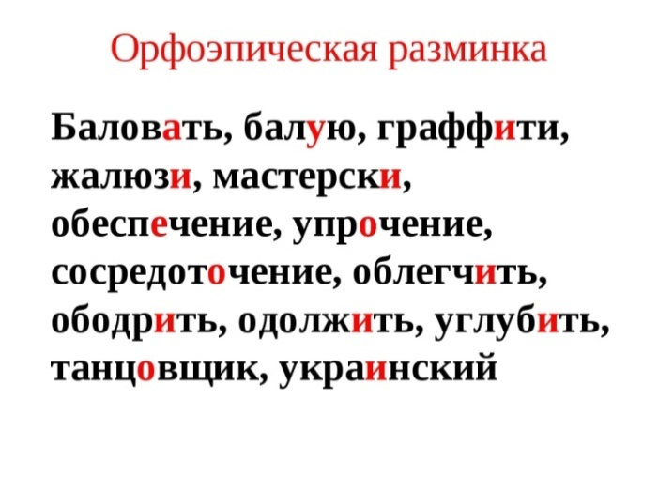  -Молодцы!  -В каком словаре можно посмотреть правильность ударения и произношения, откроем учебник на странице 133.  Запомните и говорите по-русски правильно | Приветствуют. Организуют свое рабочее место, проверяют наличие индивидуальных учебных принадлежностей.  Повторяют слова за учителем  -В орфоэпическом словаре. | Фронтальная | (Р) волевая саморегуляция
2 | Актуализация и фиксирование индивидуального затруднения в пробном действии.  4-5 мин  Цель: организовать подготовку учащихся к открытию нового знания, выполнение ими пробного учебного действия. | Алгоритм  Запись даты, классной работы  Обозначение орфограмм  Девиз письма  Каллиграфическая минутка  Словарная работа.  Проверка  Мини-итог | Какое сегодня число?  Найдем орфограммы и подчеркнем их. Будем опираться на алгоритм, прочитаем его хором:  1.Прочитай слово.  2.Поставь ударение.  3.Найди орфограмму.  4.Обозначь ее.  -Скажем с ударением: клАссная  -На какой слог падает ударение?  -Какая орфограмма в этом слове?  -Открываем тетради и записываем дату, классная работа.  Обозначаем все орфограммы, как на доске.  -Ребята, скажите, что значит владеть русским языком?  Молодцы. А еще правильно и красиво писать.  -Давайте прочитаем девиз письма.  «Каждый день жизни прибавляет частицу мудрости». Как вы понимаете её смысл?  -Посмотрите, какую букву мы будем писать.  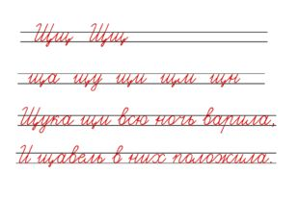  - Старайтесь соблюдать форму, размер букв. Писать с наклоном вправо. Соблюдайте правила посадку.  Приступим к словарной работе. Сначала запишем слово «Словарь»: На доске записаны слова, вам нужно вставить пропущенную букву и записать в тетрадь  Словарь: рисунок, рабочий, ребята, рисунок, родина, Россия, русский, сапоги сахар, сентябрь.  -Проверим. Кто пойдёт и впишет буквы. Работаем по алгоритму, все обозначают в тетрадях ударение и орфограмму при письме.  - Ставим ударение, обозначаем ударение.  -В каком словаре можем проверить написание? (На стр.134 Название Орфографическом)  -Поднимите руку у кого нет ошибок.  -Посмотрите в словарик. У кого ошибки -Заглядывайте чаще в словарик.  Молодцы! | 16 марта  Классная рабо'та  Классная: «К» пишем с прописной буквы, так как она стоит в начале предложения. Удвоенная согласная эс.  Работа:  а- непроверяемые безударная гласные в корне слова.  Грамотно и красиво писать  Учимся грамотно писать, узнаём правила письма. Развиваем речь  Каждый день мы узнаём что- то новое.  Букву Щщ  пишут  -Буквы записывают в слова, вставляют, выделяют орфограммы  - Орфографическом словаре | Фронтальная | (Р) самоконтроль: учатся отличать верно выполненное задание от неверного; осознание того, что уже усвоено и что ещё нужно усвоить, осознание качества и уровня усвоения.  (К) умение выражать свои мысли с достаточной полнотой и точностью; умение слушать и понимать речь других.  (П) формирование мыслительных операций: анализ, сравнение, обобщение.
3 | Постановка проблемы.  Выявление места и причины затруднения.  8-10 мин  Цель: выявить учащимися место и причину затруднения. | Постановка проблемы  Слайд  Беседа  Подведение к теме  Определение темы и цели урока  Слайд | Надо выловить только глаголы.  Карточки со словами:  читает, поют, играют, пишет, рисует, убирают, мяч, топор, книга, пенал, кот.  Разделите слова на группы  -По какому признаку разделили слова?- Предположите, какая тема урока?  - Предположите задачи урока  Мы будем:  - закрепить....(что?)  - обобщить...(какие?)  - понять...(что?) | Читает поют  Пишет играют  Рисует убирают  Единственное и множественное число глаголов.  закрепления умения различать глаголы в единственном и множественном числе, правильное употребление их в речи. | Фронтальная | (Р) волевая саморегуляция в ситуации затруднения;  учатся работать по предложенному учителем плану; определять и формулировать цель деятельности на уроке с помощью учителя.  (К) умение выражать
4 | Проектирование и фиксация нового знания. Построение проекта выхода из затруднения. Цель: постановка цели учебной деятельности. ( 8 мин.) | Работа парах  Беседа  Обобщение | - Что такое глагол?  - Перед вами слова. - На какие две группы их можно разделить в зависимости от того, сколько действий выполняется?  Читает пишет поют рисует играют убирают  - Какие слова отнесем в первый столбик?  - Катя, выйди к доске и выбери слова, которые относятся к первому столбику.  - Ира, выйди к доске и выбери слова, относящиеся ко второму столбику.  - Узнаем, к какому числу относятся эти слова.  - Какой вывод можно сделать? | Слушают задание  Действие одного предмета, действие двух и более предметов.  Читает, пишет, рисует.  Ед.ч.  Поют, играют, убирают.  Мн.ч.  Глаголы, которые выполняют действие одного предмета, стоят в ед.ч., а глаголы, которые выполняют действие двух и более предметов, стоят во мн.ч.  Да. | Фронтал  ьная | (Р) проговаривание последовательность действий на уроке; формирование познавательной инициативы.  (П) умение находить и выделять необходимую информац
5 | Реализация построенного проекта.8-10 мин  Цель: уточнить общий характер нового знания и фиксировать преодоление возникшего ранее | Физминутка  Слайд  Работа по карточкам  Слайд  Памятка  Слайд  Проверка по эталону  слайд | Физкультминутка  -А теперь немного отдохнем, у нас физкультминутка смотрим на меня и выполняем упражнение.  Выберете и подчеркните подходящий по смыслу глагол. Укажите число. Подчеркните грамматическую основу. Напишите, какими частями речи выражено.  В мае (цветёт, цветут) черёмуха.  Берег ручья ( желтеет, желтеют) от золотых лютиков.  В лесу (растут, растет) съедобные грибы. | -Выполняют  В мае в лесу цветёт черемуха  Берег ручья желтеет от золотых лютиков.  В лесу растут съедобные грибы | Фронтальная  Парная | (Р) оценка, контроль, коррекция
6 | 6. Первичное закрепление с проговариванием во внешней речи(3-5 ин).  Цель для учителя: создать условия для уточнения обучающимися общего характера нового знания.  Цель для обучающихся: научиться в форме коммуникативного взаимодействия решать типовые задания на | Работа в тетради | Упр. 131.  Опять – весна  Весна пришла  Творятся дивные дела:  То по реке помчится лед,  То где-то снег траву пробьет,  То золотистые веснушки  Усеют щеки и носы,  То классу шустрые пичужки  Дадут в учебные часы  Концерт бесплатный. | Пришла ед.ч  Творятся мн.ч  Помчится ед.ч  Пробьет ед.ч  Усеют мн.ч  Дадут мн.ч  Весна пришла! | Фронтальная | Формирование УУД:  (Л) умение оценивать себя на основе критерия успешности.  (П) умение контролировать и оценивать процесс и результаты деятельности.  (К) умение выражать свои мысли достаточной полнотой и точностью;.
7 | Самостоятельная работа с самопроверкой по эталону.  (5 мин)Цель: создать условия для организации | Самостоятельная работа  Проверка | - А теперь я предлагаю поработать самостоятельно. На столе у вас есть карточка.  От глаголов образуйте однокоренные глаголы в ед.ч и мо мн.ч  Падать -  Бросать -  Защищать - | Падать – падают, падает  Бросать – бросают, бросает  Защищать – защищают, защищает | Фронтальная  Индивидуальная | (Р) оценка, контроль, коррекция
8 | Рефлексия учебной деятельности на уроке. 2-3  Цель:организовать рефлексивный анализ учебной деятельности с точки зрения выполнения требований. | Итог урока  Слайд  Рефлексия  Оценивание учащихся с комментированием  Домашнее задание  Слайд  Завершение урока  слайд | Вот и подошло к концу наш.  . Подведем итог.  -Какая была тема урока?  -Какие знания на уроке мы закрепили?  -  Рефлексия  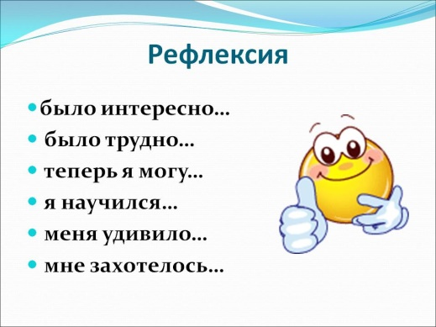  -Я поставлю 5 (имя), потому что, я поставлю 4 (имя), потому что…  Откройте дневники, запишите дом. задание:  Изобразить пословицу с географическими названиями.  -Ребята, вы большие молодцы, хорошо поработали.  Урок окончен!  Приготовьтесь к следующему уроку. | - Единственное и множественное число глаголов.  Ответы учащихся  Выполняют  Слушают  Записывают  Приготавливаются к следующему уроку | Фронтальная | (Л) самоконтроль, устанавливание связи между целью и результатом.  (К):умение с достаточной полнотой и точностью выражать свои мысли.

